**Министерство науки и высшего образования Российской Федерации**

ФЕДЕРАЛЬНОЕ ГОСУДАРСТВЕННОЕ АВТОНОМНОЕ ОБРАЗОВАТЕЛЬНОЕ УЧРЕЖДЕНИЕ ВЫСШЕГО ОБРАЗОВАНИЯ

**НАЦИОНАЛЬНЫЙ ИССЛЕДОВАТЕЛЬСКИЙ УНИВЕРСИТЕТ ИТМО**

**Факультет безопасности информационных технологий Дисциплина:**

«Программно-аппаратные средства защиты информации»

**ОТЧЕТ ПО ЛАБОРАТОРНОЙ РАБОТЕ № 3**

**“Системы обеспечения информационной безопасности от НСД. DallasLock.”**

**Выполнил:**

Ахраров Али Рустамович, студент группы N3350



(подпись)

**Проверил:**

Калабишка Михаил Михайлович

(подпись)

**Санкт-Петербург 2024**

# Содержание

**2**

**1 Введение**

. 2

1.1 Цель и задачи

**3**

**2 Ход работы**

. 3

2.1 Настройка политики аудита для двух пользователей

. 4

2.2 Просмотр и сохранение журналов аудита

. 5

2.3 Предоставление полномочий пользователю с помощью Dallas Lock

. 6

2.4 Настройка контроля целостности для устройств и файлов

. 7

2.5 Удаление сохраненных журналов с помощью Dallas Lock

. 8

2.6 Настройка запрета смены пользователей без перезагрузки

9

2.7 Шифрование папок и файлов с использованием встроенных криптоалгоритмов

. 10

2.8 Блокировка доступа к файлам для различных групп пользователей

. 11

2.9 Создание отчета о правах и конфигурациях Dallas Lock

. 11

2.10 Создание резервной копии файлов СЗИ от НСД Dallas Lock

. 12

2.11 Протестировать функционал Dallas Lock.

**14**

**3 Заключение**

# Введение

## Цель и задачи

Цель работы – освоить методы обеспечения информационной безопасности с приме- нением системы Dallas Lock. Для этого нужно выполнить следующие задачи:

* + - Настроить политику аудита для 2 пользователей.
    - Просмотреть и сохранить журналы аудита. Настроить фильтр на просмотр событий текущей недели, месяца, года.
    - Предоставить полномочия некоторого пользователя другому пользователю, используя функционал Dallas Lock.
    - Настроить контроль целостности для жесткого диска, USB-устройства, папки, файла. Для расчета контрольных сумм использовать встроенные алгоритмы.
    - Удалить и очистить с помощью Dallas Lock информацию о сохраненных журналах.
    - Настроить запрет смены пользователей без перезагрузки.
    - Создать папки, файлы, зашифровать их, используя встроенные криптоалгоритмы.
    - Заблокировать для различных групп пользователей работу с mp3, mpeg, docx, djvu.
    - Создать отчет о правах и конфигурациях Dallas Lock.
    - Создать резервную копию файлов СЗИ от НСД Dallas Lock.
    - Протестировать функционал Dallas Lock.
    - Составить отчет.

# Ход работы

Dallas Lock 8.0 — это программное обеспечение, созданное для защиты информации от несанкционированного доступа в системах самого разного уровня. С его помощью мож- но контролировать доступ к ресурсам, следить за целостностью объектов, вести подробные аудиторские журналы и эффективно управлять правами пользователей.

## Настройка политики аудита для двух пользователей

В первую очередь создадим двух пользователей с различными правами.

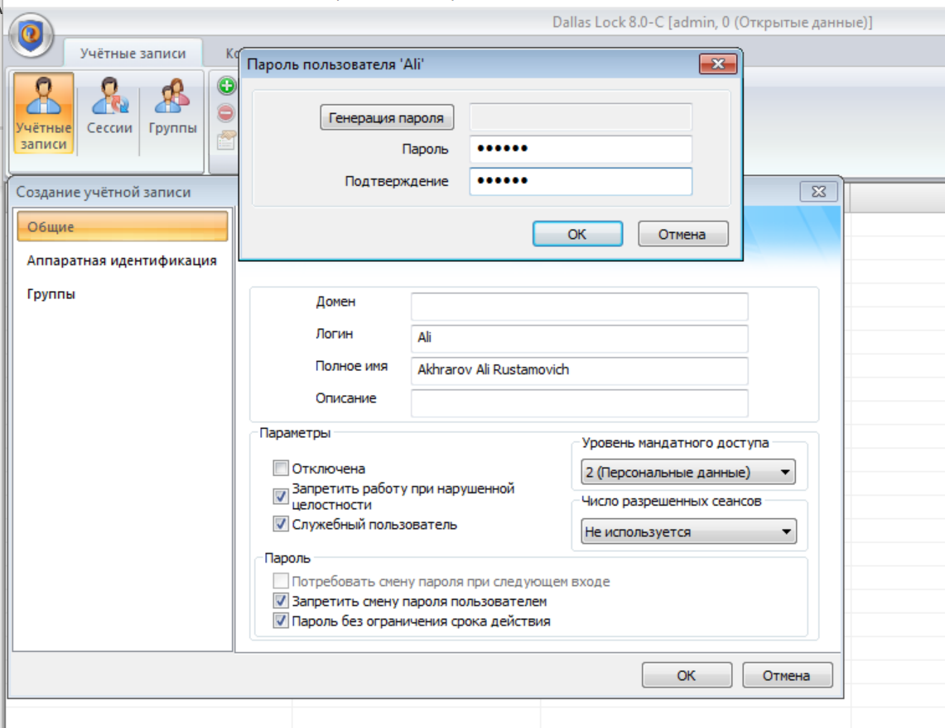

Рис. 1: Первый пользователь

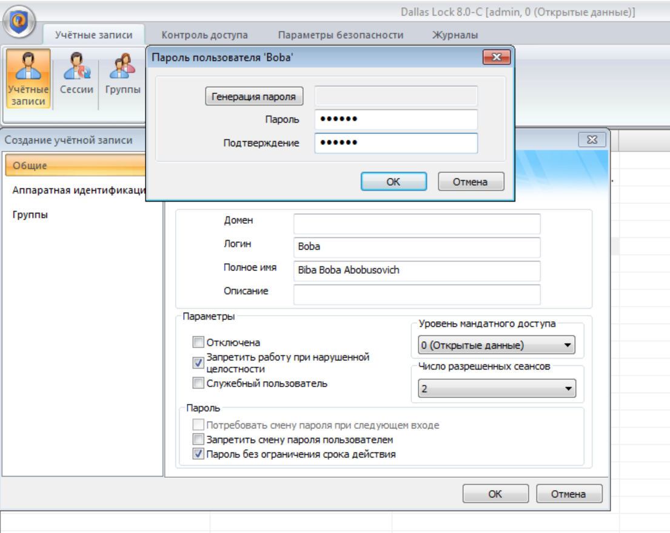

Рис. 2: Второй пользователь

## Просмотр и сохранение журналов аудита

**Журнал входов** - в журнале входов записываются все входы (удачные и неудачные) с указанием причины отказа и выходы пользователей;

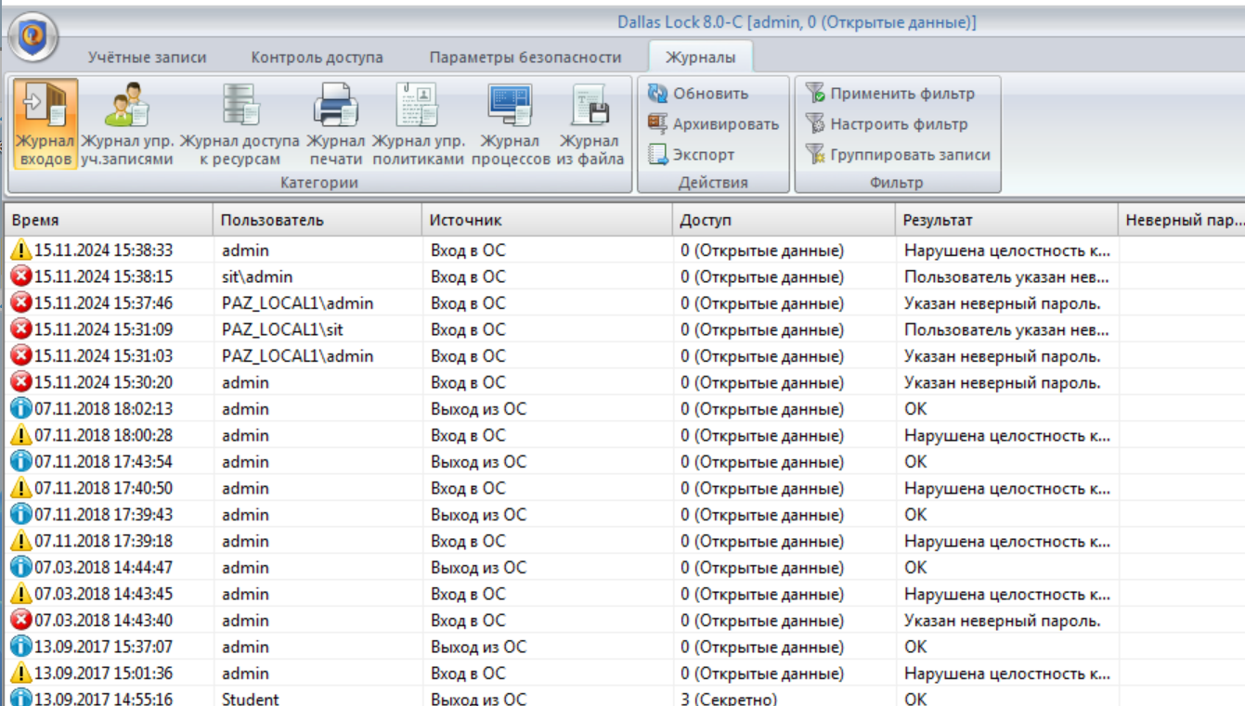

Рис. 3: Просмотр журнала аудита входов в систему

**Журнал управления учетными записями** - в журнал записываются все со- бытия, связанные с созданием, удалением и изменением параметров учетных записей;

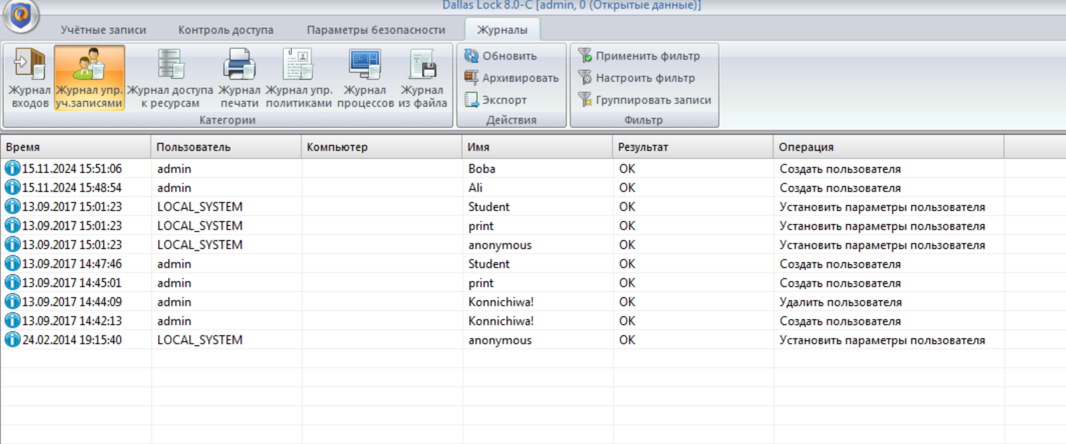

Рис. 4: Просмотр журнала управления учетными записями

**Журнал доступа к ресурсам** - в журнал записываются обращения к файло- вым системам, для которых назначен аудит;

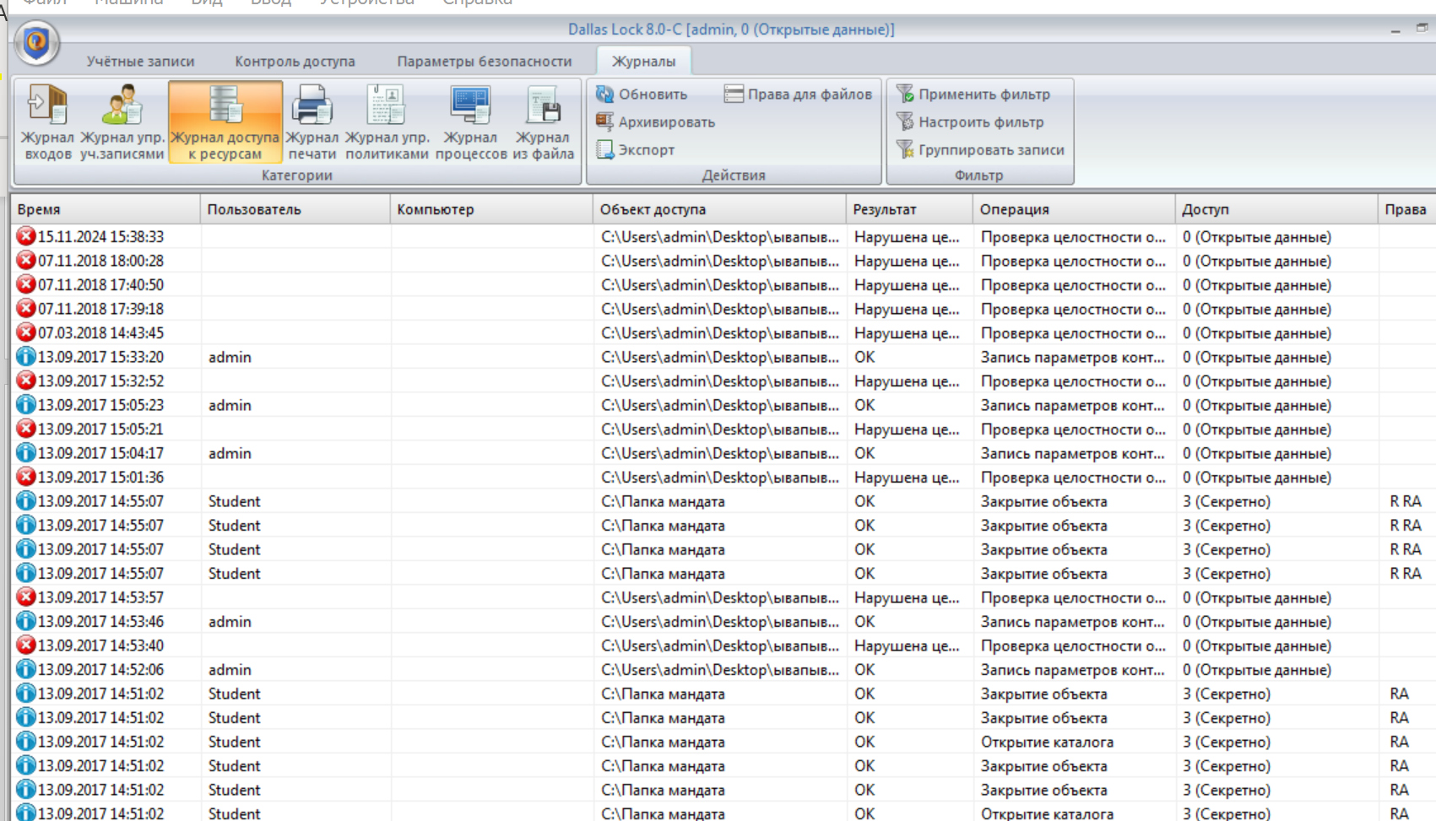

Рис. 5: Просмотр журнала доступа к ресурсам

## Предоставление полномочий пользователю с помощью Dallas Lock

Чтобы пользователь N мог предоставлять другим пользователям полномочия на ад- министрирование системы защиты, он должен иметь право изменять параметры безопасно- сти и сам обладать нужным полномочием.

Для предоставления полномочия необходимо во вкладке «Параметры безопасности» выбрать категорию «Права пользователей».

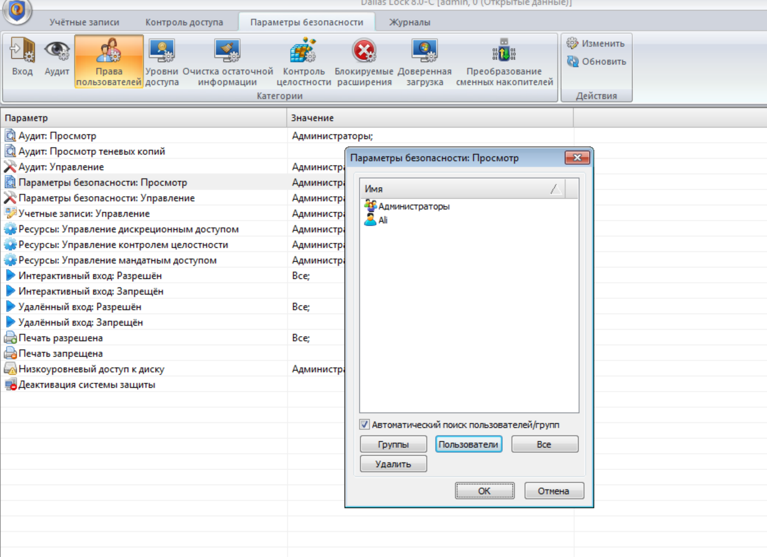

Рис. 6: Предоставление права доступа на просмотр параметров безопасности пользователю

## Настройка контроля целостности для устройств и файлов

Чтобы настроить контроль целостности, нужно открыть вкладку «Параметры без- опасности» и выбрать категорию «Контроль целостности». Для этого можно использовать контрольные суммы, рассчитанные по одному из алгоритмов: CRC32, MD5 или ГОСТ Р 34.11-94.

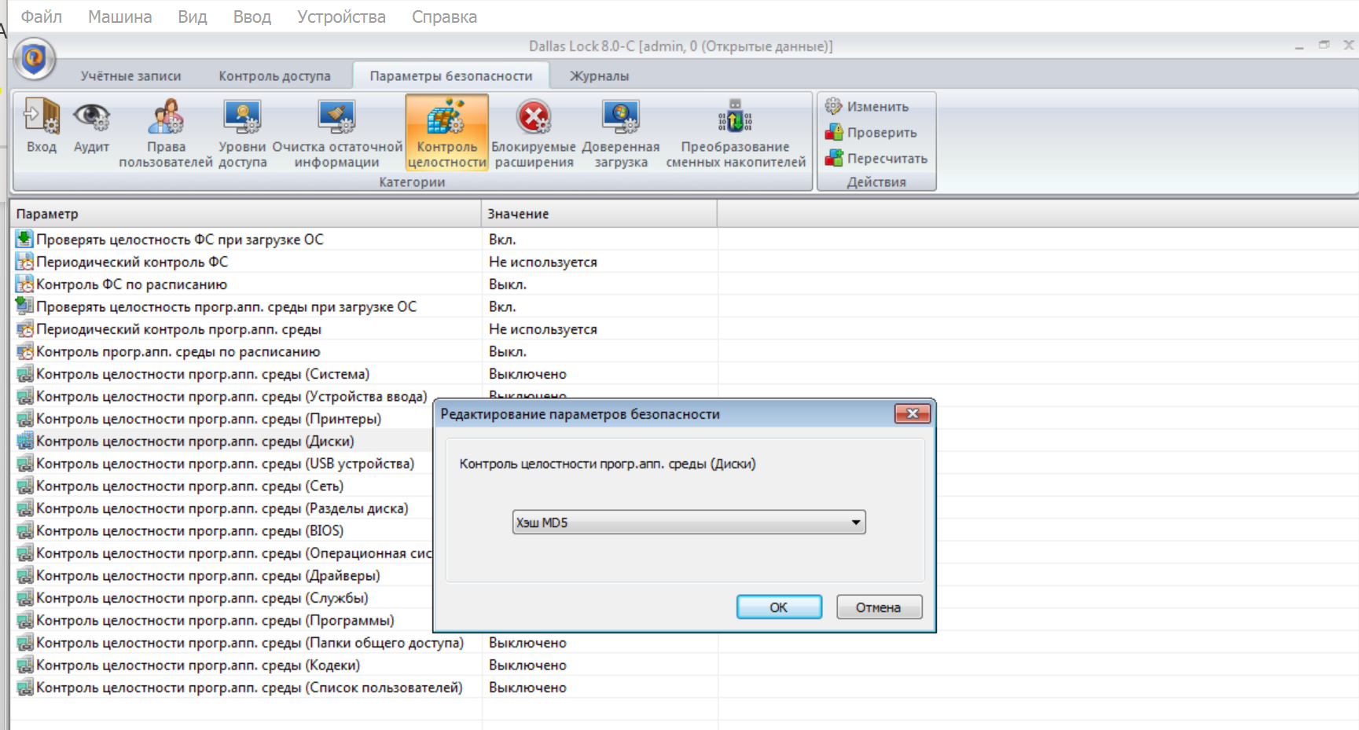

Рис. 7: Контроль целостности жесткого диска

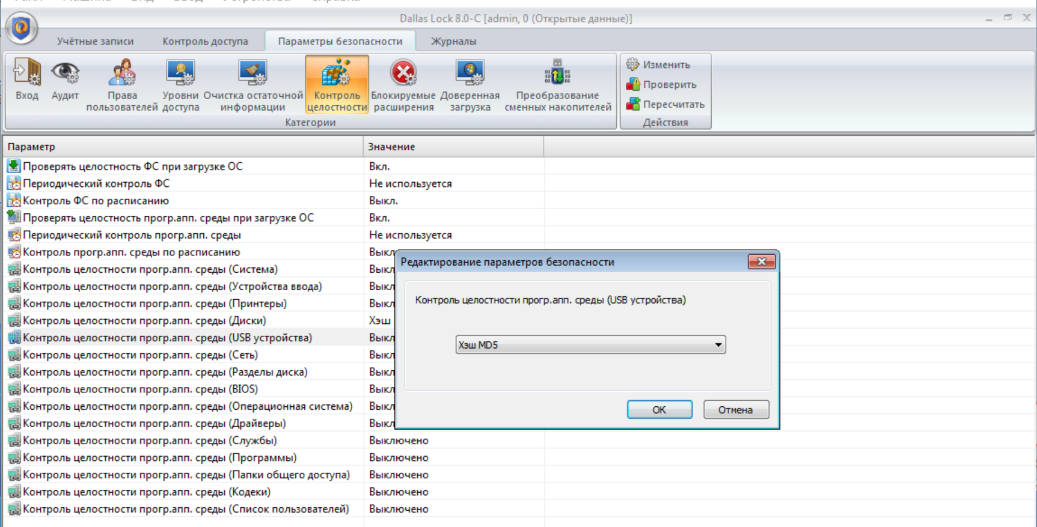

Рис. 8: Контроль целостности USB-устройства

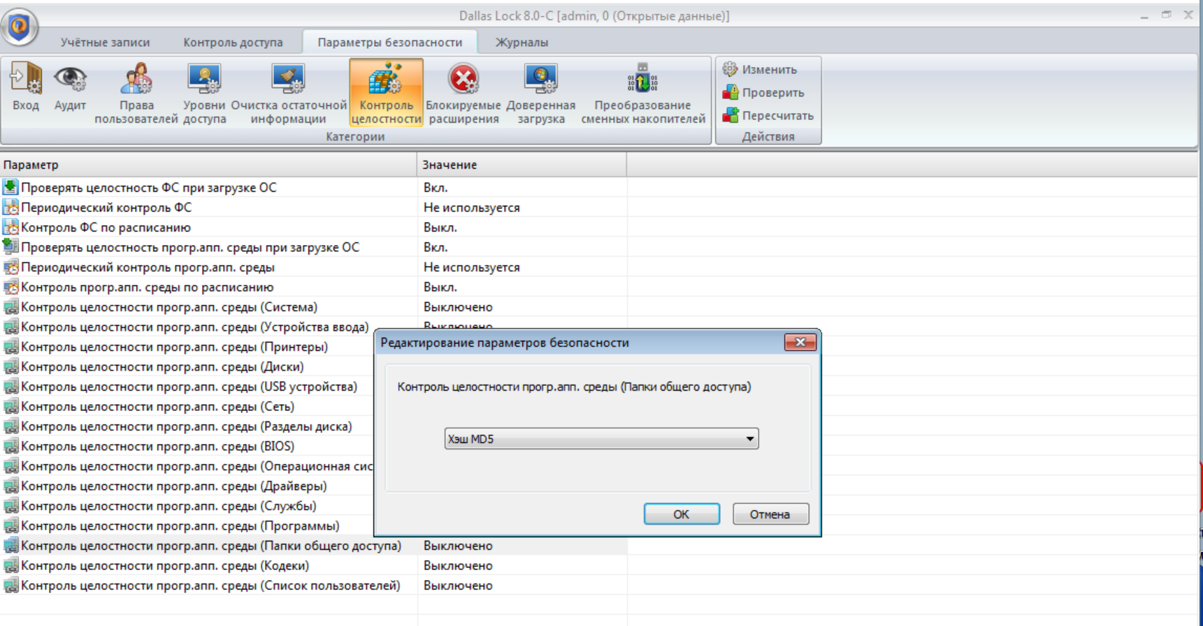

Рис. 9: Контроль целостности папки

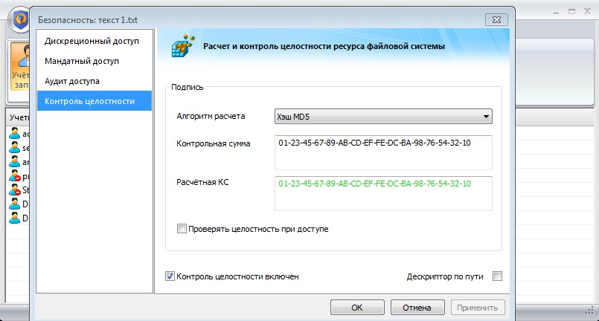

Рис. 10: Контроль целостности файла

## Удаление сохраненных журналов с помощью Dallas Lock

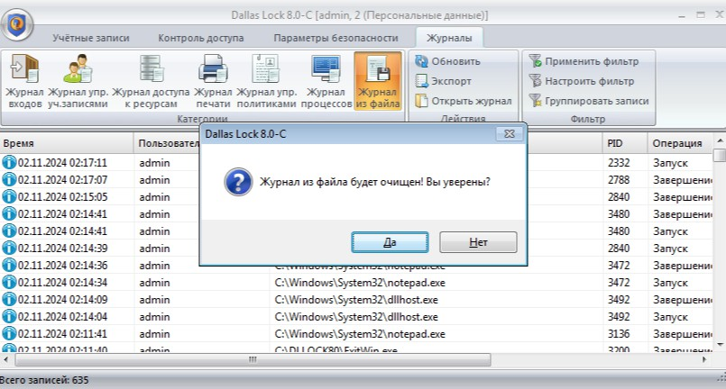

Рис. 11: Очистка сохраненного журнала

## Настройка запрета смены пользователей без перезагрузки

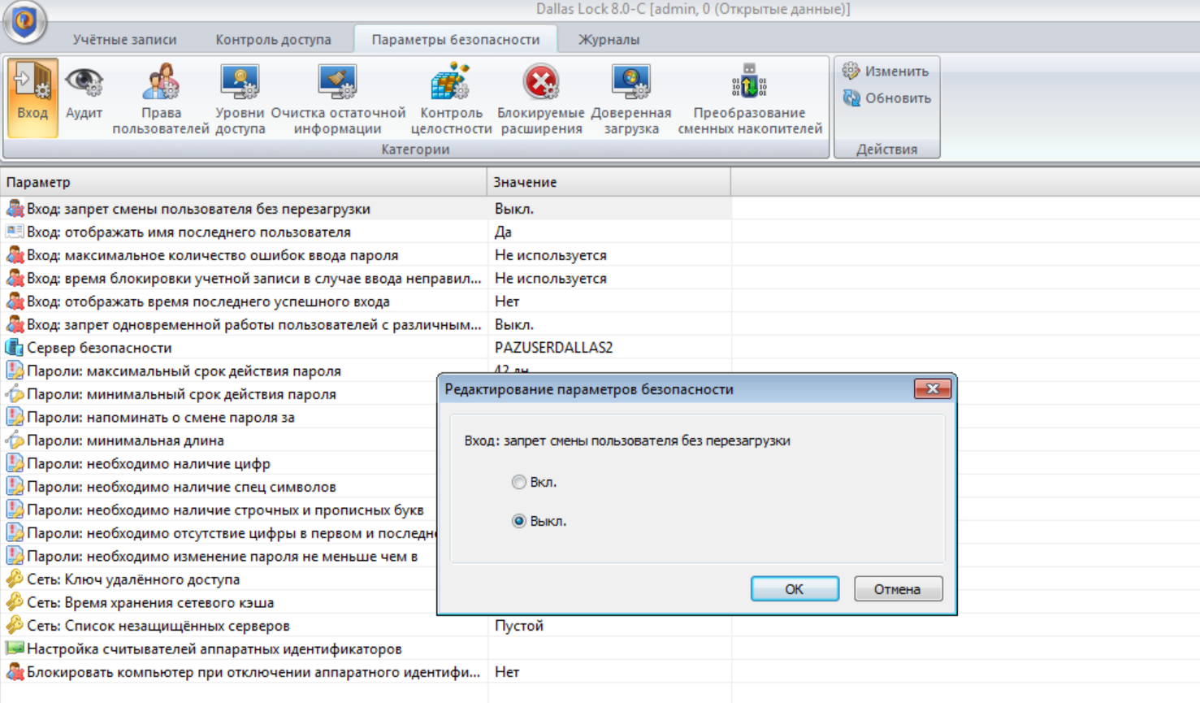

Рис. 12: Запрет смены пользователя

## Шифрование папок и файлов с использованием встроенных крип- тоалгоритмов

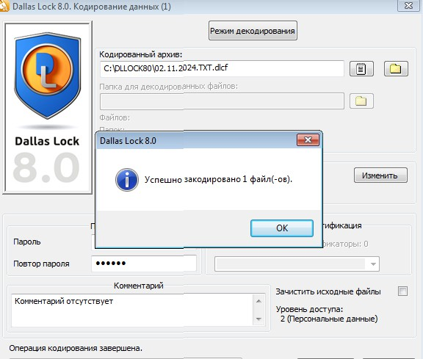

Рис. 13: Шифрование файла

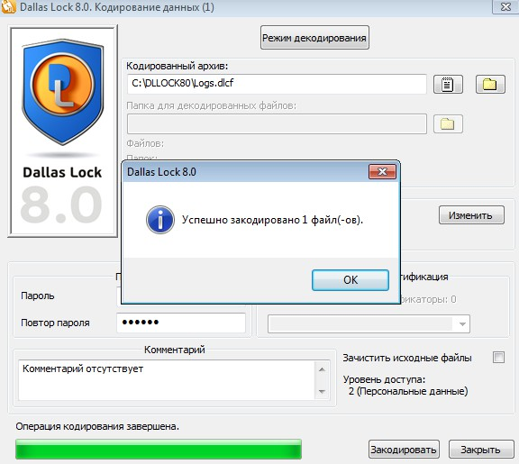

Рис. 14: Шифрование папки

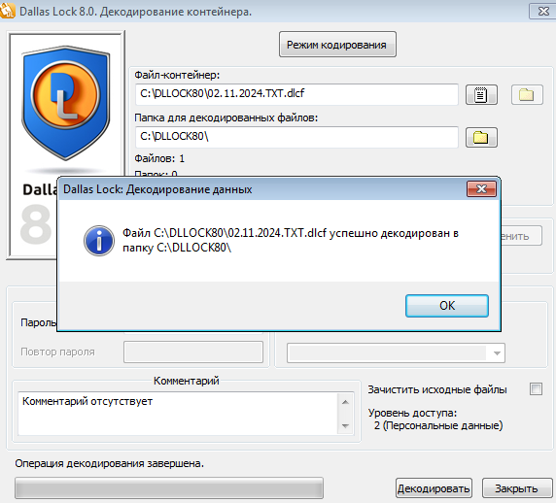

Рис. 15: Шифрование папки

## Блокировка доступа к файлам для различных групп пользователей

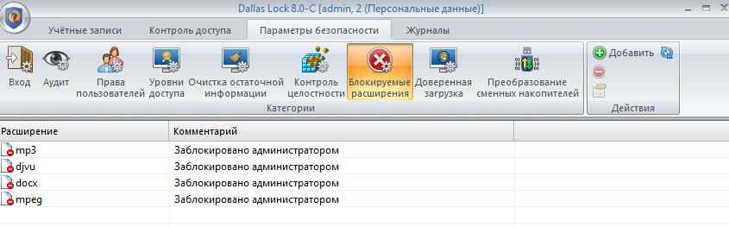

Рис. 16: Блокировка доступа к mp3, mpeg, docx, djvu

## Создание отчета о правах и конфигурациях Dallas Lock

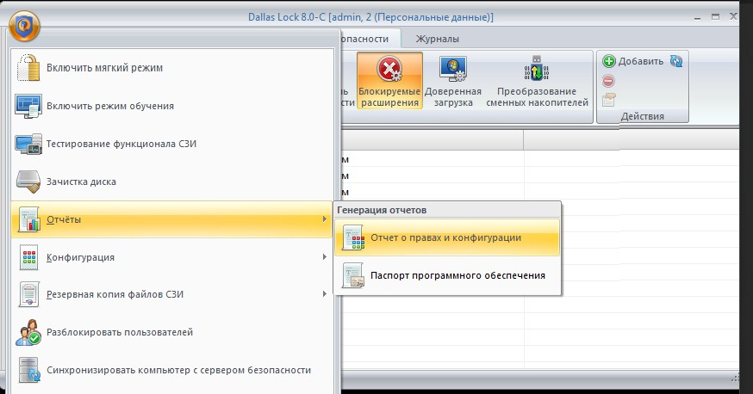

Рис. 17: Опция создания отчета о правах и конфигурациях

## Создание резервной копии файлов СЗИ от НСД Dallas Lock

В СЗИ НСД Dallas Lock предусмотрена возможность создания резервных копий фай- лов системы. Для этого в меню «Архивирование» необходимо выбрать нужные файлы и указать путь для их сохранения.

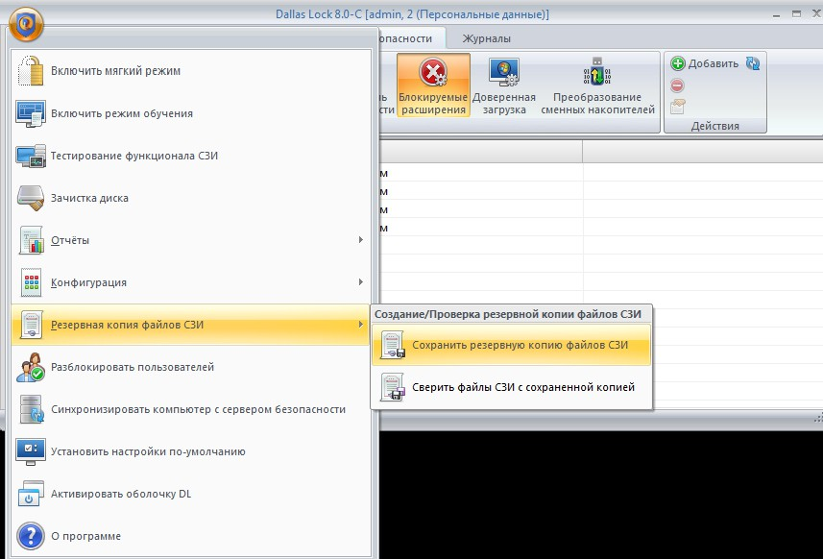

Рис. 18: Тестирование функционала Dallas Lock

## Протестировать функционал Dallas Lock.

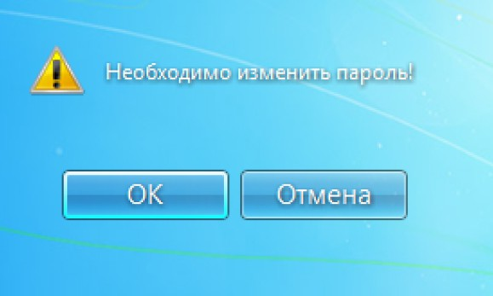

Рис. 19: Требование смены пароля

В СЗИ НСД Dallas Lock позволяет автоматически тестировать основные функ- ции защиты, такие как создание/удаление пользователей и назначение/снятие доступа к ре- сурсам. Для этого выберите соответствующий пункт в главном меню.

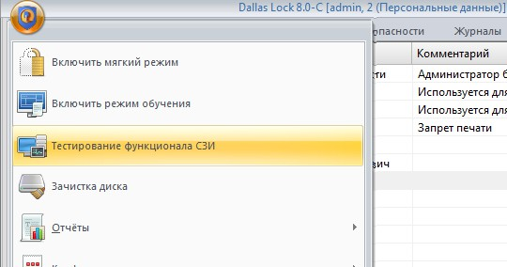

Рис. 21: Тестирование СЗИ

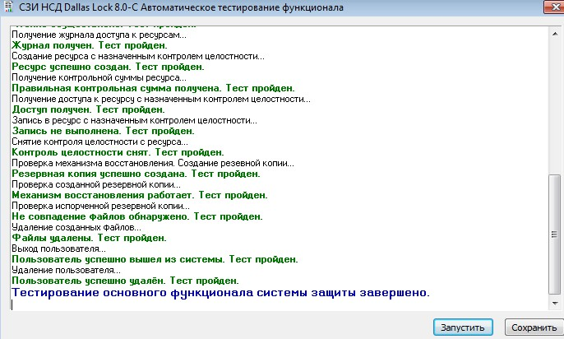

Рис. 22: Завершение тестирования СЗИ

# Заключение

В данной работе была проведена настройка системы защиты информации Dallas Lock в соответствии с заданными требованиями. Все задачи выполнены в полном объеме: проведена настройка аудита и прав пользователей, выполнено шифрование и контроль це- лостности данных, создана резервная копия файлов.

# Список литературы

1. Dallas Lock 8.0 Руководство по эксплуатации.